

Harbin Institute of Technology
操作系统实验二报告

课程名称： 操作系统
实验题目： 系统调用
班 级： 1403102
设 计 者： 匡盟盟 樊晨霄
学 号： 15S008199
指导教师： 曲明成

哈尔滨工业大学

1.实验目的
• 建立对系统调用接口的深入认识
• 掌握系统调用的基本过程
• 能完成系统调用的全面控制
• 为后续实验做准备2.实验内容
此次实验的基本内容是：
在Linux 0.11上添加两个系统调用，并编写两个简单的应用程序测试它们。
1.iam()
第一个系统调用是iam()，其原型为：
int iam(const char * name);
完成的功能是将字符串参数name的内容拷贝到内核中保存下来。要求name的长度不能超过23个字符。返回值是拷贝的字符数。如果name的字符个数超过了23，则返回“-1”，并置errno为EINVAL。
在kernal/who.c中实现此系统调用。
2.whoami()
第二个系统调用是whoami()，其原型为：
int whoami(char* name, unsigned int size);
它将内核中由iam()保存的名字拷贝到name指向的用户地址空间中，同时确保不会对name越界访存（name的大小由size说明）。返回值是拷贝的字符数。如果size小于需要的空间，则返回“-1”，并置errno为EINVAL。
也是在kernal/who.c中实现。

3.实验过程
1.首先到include/linux/下修改sys.h，把两个函数iam（）和whoami（）添加到全局变量和中断函数表中。
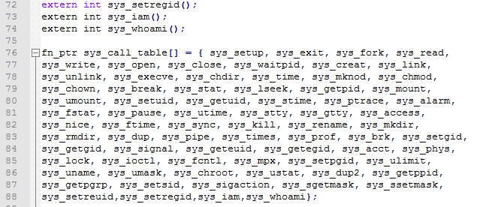
2.到0.11/kernel下，修改sys_call.s中的中断函数个数72->74。
3.到 kernel/makefile下修改makefile,按照指导书操作即可。需要注意的是修改完之后把 who.c 放到linux-0.01/kernel目录下，再make all.
4.挂在hdc, 在hdc/usr/include下修改unistd.h，添加iam()和whoami()。运行gcc -o iam iam.c –Wall，gcc -o whoami whoami.c –Wall对两个函数进行编译。最后run，进入模拟器编译并运行。结果如图所示。
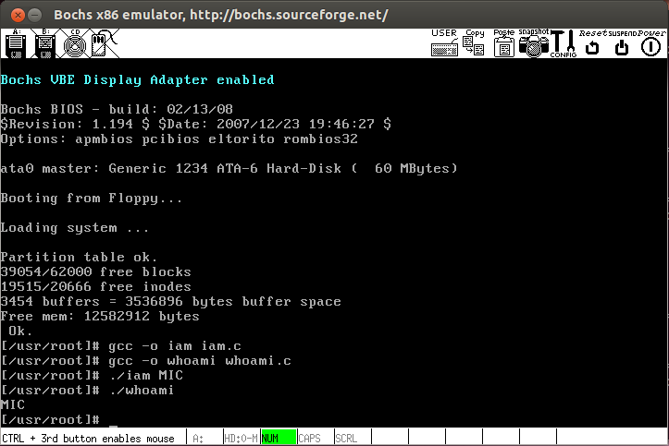
4.回答问题

